ポストカードを作ろう 〔はがき〕

２００７－10
- ワードを開く
- ファイル →ページ設定 →用紙 →はがき 余白→ 上下左右 各10㎜印刷の向き縦OK
- 写真の挿入 ☆メニューバから→挿入→画像を保存している場所（ﾏｲﾋﾟｸﾁｬｰなど）
挿入→図 → ファイルから （ﾏｲﾋﾟｸﾁｬｰなど）決まったら 挿入
４、 写真をポイントして図形の調整から テキストの折り返しで前面にして トリミングして
自分の好みの写真にする（不要な部分を切り捨てる）はがきの 半分ぐらいの大きさにする
- 写真に枠をつける →写真をポイントして線の種類→直線の6P 線の色→濃い赤

- はがきに便りを書く→ 下のテキストボックス（縦書きテキストボックス）から、はがきの
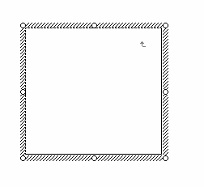
写真の下から 十字になった、マウスポインターでドラックする
縦書き 横書き 好みのテキストボックスで便りを書くフォントは12P
- 行間隔などを整える メニューバから書式→段落 を開いて→
- インデントと行間隔のタブから
- ページの行数を指定時に文字をグリッド線に合せるの、チェクを外す
行間隔が狭くなります、自分の好みに調整して下さい
- 文字の背景に色を付ける
下の塗りつぶしの色から →塗りつぶし効果から→グラデーションから
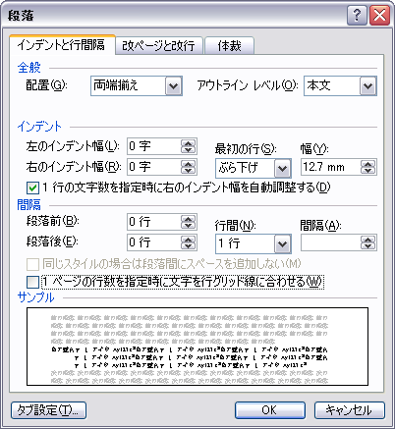
2色で白と薄い緑を選んでOK
線の色は→ 無しにする
１０、はがきの全体に縁取り絵柄を入れる
罫線から→線種とページ罫線と網かけの設定から
ページ罫線 線の太さ９P 絵柄は花→オプションを開いて
余白→ 基準 から本文にするOK

